Kreativní tvoření s legendárními pery Pilot

Praha 25. srpna 2021 – Od počátku lidské existence nás provází potřeba kreativně zpracovat a zaznamenat nejen neobyčejné zážitky, ale i běžné události každodenního života. I když měli pravěcí lidé k dispozici jako vyjadřovací prostředek pouze kus ohořelého dřeva, o jejich uměleckém nadání svědčí například dechberoucí malby z proslulých jeskyní Lascaux či Altamira. Od dob pravěku se ale lidstvo posunulo mnohem dále a k našim současným kreativním počinům máme i mnohem vyspělejší nástroje. Legendární pera Pilot v tomto ohledu myslí nejen na „kreativce“ školou povinné, kteří se mohou odvázat s neonovými gelovkami G-2 a novými barvami zvýrazňovačů FriXion Light Natural Colors, ale i na dospělé. Ti se díky široké nabídce akrylových popisovačů Pintor nebo permanentních popisovačů Twin Marker mohou pustit do vlastních uměleckých projektů.

Umění psát, umění kreslit
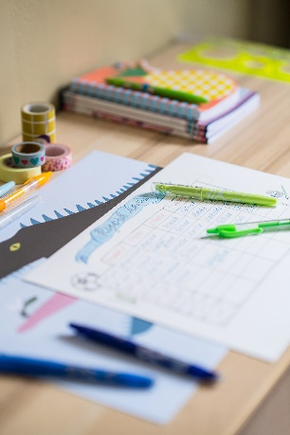
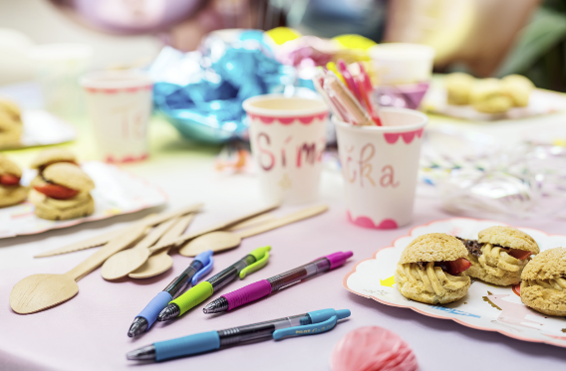
Stejně jako příroda hraje všemi barvami, mohou pestrými barvami zářit i školní rozvrhy či důležité zápisky v sešitech vašich dětí. Díky trendy barvám neonového inkoustu zvýrazňovačů Pilot G-2 jim tak neunikne žádná podstatná informace. Skvělým zpestřením se zářivé barvy per G-2 stanou třeba i na dětské party. Tento gelový roller kombinuje moderní technologie a design. Ergonomický tvar s gumovou zónou se snadno drží a jediným cvaknutím je pero okamžitě připraveno k akci. Díky stiskacímu mechanismu navíc nikdy nehrozí ztráta víčka. Vysoce odolná kulička z karbidu wolframu, která je umístěná v hrotu, si zachovává svůj tvar a spolu s ultra jemným gelovým inkoustem Pilot zajišťuje vysoký komfort psaní. Možnost výměny náplní a intenzivní neonové barvy oslní každého školáka. Doporučená MOC je 57,00 Kč.

Zvýrazněte to podstatné
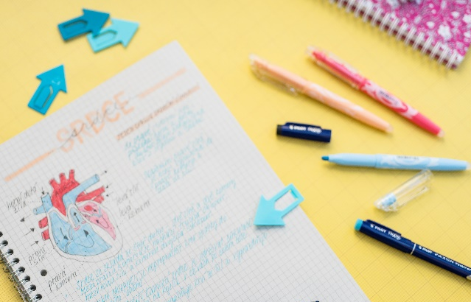
Naše každodenní umění ale ještě zdaleka nekončí. Série zvýrazňovačů Pilot FriXion Light Natural Colors nabízí šest jemných pastelových a přirozených barev, které přináší inspiraci pro kreativní práci doma i ve škole. A jsou dokonce gumovací! Nemusíte se tak bát zvýrazňovat, načrtávat nebo vybarvovat jakýkoli projekt. Díky neuvěřitelnému termosenzitivnímu inkoustu jednoduše vygumujete vše, s čím nejste spokojeni. Stačí zvýrazňovač otočit a gumovat opačným koncem s integrovanou gumou. Výběrem per Pilot zároveň šetříte i přírodu, nezahrnují totiž další balení a nejméně z 50 % jsou vyrobena z recyklovaného plastu. Doporučená MOC je 39,70 Kč.

Pilot jako mistr dekorací
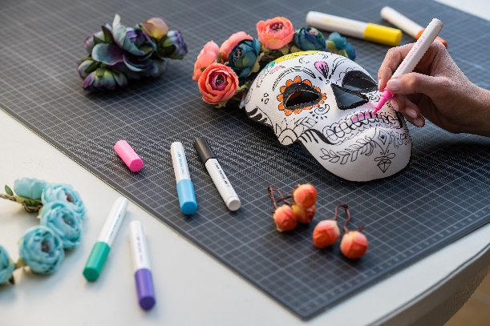
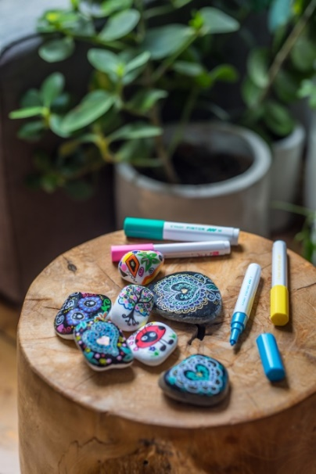
Napadlo vás někdy, co všechno byste doma mohli přetvořit k obrazu svému? S akrylovým dekoračním popisovačem Pilot Pintor s vysoce odolnými a sytými barvami se můžete odvážit být sami sebou a vyjádřit své představy a nápady na kreslení, barvení, zdobení i kaligrafii. Rychleschnoucí inkoust na vodní bázi perfektně drží na jakémkoli materiálu či povrchu, takže vaše DIY projekty nebudou mít hranic. Před použitím popisovač důkladně protřepejte, poté odolný hrot několikrát stlačte na kousku papíru, dokud nenasákne inkoustem, a můžete začít. Zajímavým tipem pro váš domov můžou být dekorace z malovaných kamínků. Pokud na ně nanesete dvě vrstvy, barvy budou zářivější a dosáhnete i lepšího krytí. Na skle a porcelánu zase nejlépe vyniknou metalické barvy, které je potom potřeba vložit do trouby na 160 °C po dobu 50 minut. Pokud budete chtít zafixovat svůj výtvor na tkanině, zažehlete obrázek přes látku při nízké teplotě bez napařování. Kreativně vyřádit se můžete i na papíru, dřevu, plastu či kovu. Pilot Pintor si troufne dokonce i na porézní a tmavé povrchy. Nově nyní i s výraznými neonovými odstíny. Doporučená MOC je od 70,00 Kč.

Nápadité domácí tvoření
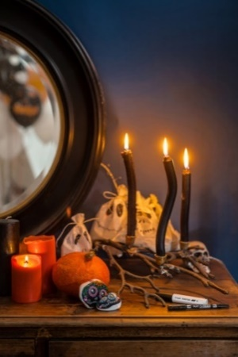
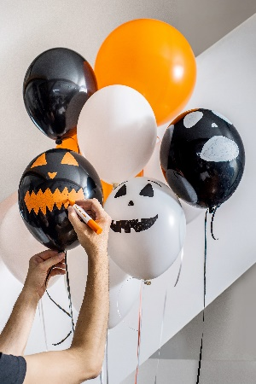
Rodinná výročí a oslavy všeho druhu, ať už jsou dětské či narozeninové, se nikdy neobejdou bez nápaditých dekorací. Dokonce i podzimní výzdoba se bude brzy hlásit o své slovo. Ideálně se vám k takovému domácímu tvoření bude hodit akrylový popisovač Pilot Pintor spolu s permanentním popisovačem Pilot Twin Marker 2v1. Díky dvojitému hrotu nabízí dva styly psaní a použití, při tvorbě dekorací můžete kombinovat hned dvě velikosti tahů, střední a široké, ve třech základních barvách. Permanentní inkoust je odolný proti vodě a světlu a zároveň je rychleschnoucí, neobsahuje ani žádná toxická rozpouštědla. Protože je tento praktický popisovač součástí produktové řady Begreen, je z velké části vyroben z recyklovaného plastu. Doporučená MOC je 58,00 Kč.

Kuličkové pero Acroball stále v kurzu
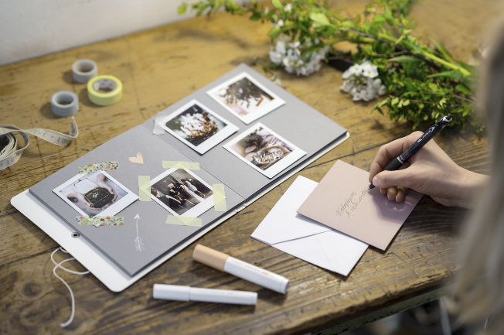
Cokoli budete potřebovat zaznamenat v psané podobě, spolehlivě napíše kuličkové pero Pilot Acroball. Využijete ho na rychlé poznámky, popisy, ale neunaví ho ani delší psané texty. Díky pohodlnému držení a plynulému výdeji kvalitního inkoustu na olejové bázi se stane vaším oblíbeným pomocníkem ve škole, v kanceláři i doma. Pero je připraveno k psaní jediným cvaknutím. Vyměnitelné náplně jsou navíc ohleduplnější k naší planetě a použitím recyklovaného plastu Pilot také pomáhá snižovat uhlíkovou stopu. Je to dobrý pocit vědět, že i tak malým počinem, jakým je koupě toho správného pera, můžete významně ovlivnit dění související se změnami klimatu. Doporučená MOC je 52,00 Kč.

***
O značce Pilot
Už více než 100 let je PILOT synonymem pro poskytování nových řešení a nápadů v oblasti psaní. Společnost byla založena v Japonsku roku 1918 pány Ryosuke Namiki a Masao Wada. Původně společnost nesla jméno The Namiki Manufacturing Company. V roce 1938 byla přejmenována na The Pilot Pen Co., Ltd., a své současné označení Pilot Corporation nese společnost od roku 1989. Moderní jméno odkazuje na desetiletí tvořivosti, inovace a designu, což zajistilo značce PILOT pozici mezi světovými lídry v oblasti psacích potřeb. Na českém trhu figuruje značka PILOT od roku 1995. Od založení až do současnosti společnost nikdy nepřestala s inovací a stále přináší nové prostředky, kterými posunuje vpřed technologii psacích potřeb. Tím, že naslouchají svým zákazníkům, jim jejich výzkum umožnil vytvořit nové standardy z hlediska komfortu: uvedení rollerů s tekutým inkoustem, gelových rollerů a výrobku FriXion – rolleru s termosenzitivním inkoustem, který si oblíbili lidé na celém světě. I nadále nepřestávají plnit hlavní úkoly, kterými jsou ochrana životního prostředí, zlepšování kvality a komfortu jejich produktů.

Markéta Topolčányová
doblogoo
+420 778 430 052
marketat@doblogoo.cz

